**实验十四：树莓派平台-------PS2控制智能小车综合实验**

**一．PS2**手柄介绍

PS2 由手柄与接收器两部分组成，手柄主要负责发送按键信息。接通电源并打开手柄开关时，手柄与接收器自动配对连接，在未配对成功的状态下，接收器绿灯闪烁，手柄上的灯也会闪烁，配对成功后，接收器上绿灯常亮，手柄上灯也常亮，这时可以按“MODE”键，选择手柄发送模式，

**本次实验我们使用的也是红灯模式。**

红灯模式：遥杆输出模拟值；

绿灯模式：遥杆对应上面四个按键，只有四个极限方向对应。

接收器和主机（单片机）相连，实现主机与手柄之间的通讯。

表1：接收器引脚输出

|  |  |  |  |  |  |  |  |  |
| --- | --- | --- | --- | --- | --- | --- | --- | --- |
| 1 | 2 | 3 | 4 | 5 | 6 | 7 | 8 | 9 |
| DI/DAT | DO/CMD | NC | GND | VDD | CS/SEL | CLK | NC | ACK |

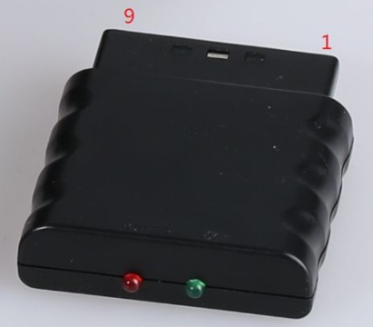

图 1.1 接收器

**DI/DAT**：信号流向，从手柄到主机，此信号是一个 8bit 的串行数据，同步传送于时钟  
的下降沿。信号的读取在时钟由高到低的变化过程中完成。

**DO/CMD：**信号流向，从主机到手柄，此信号和 DI 相对，信号是一个 8bit 的串行数据，同步传送于时钟的下降沿。  
**NC：**空端口；

**GND：**电源地；

**VDD：**接收器工作电源，电源范围 3~5V；

**CS/SEL：**用于提供手柄触发信号。在通讯期间，处于低电平；

**CLK：**时钟信号，由主机发出，用于保持数据同步；

**NC：**空端口；

**ACK：**从手柄到主机的应答信号。此信号在每个 8bits 数据发送的最后一个周期变低并且 CS 一直保持低电平，如果 CS 信号不变低，约 60 微秒 PS 主机会试另一个外设。**在编程时未使用 ACK 端口。**当主机想读手柄数据时，将会拉低 CS 线电平，并发出一个命令“0x01”；手柄会回复它的 ID“0x41=模拟绿灯，0x73=模拟红灯”；在手柄发送 ID 的同时，主机将传送 0x42，请求数据；随后手柄发送出 0x5A，告诉主机“数据来了”。

表 2：数据意义对照表

|  |  |  |  |
| --- | --- | --- | --- |
| 顺序 | DO | DI | Bit0、Bit1、Bit2、Bit3、Bit4、Bit5、Bit6、Bit7、 |
| 0 | 0X01 | idle |  |
| 1 | 0x42 | ID |  |
| 2 | idle | 0x5A |  |
| 3 | idle | data | SELECT、L3、R3、START、UP、RIGHT、DOWN、LEFT |
| 4 | idle | data | L2、R2、L1、R1、△、○、╳、□ |
| 5 | idle | data | PSS_RX（0x00=left、0xFF=right） |
| 6 | idle | data | PSS_RY（0x00=up、0xFF=down） |
| 7 | idle | data | PSS_LX（0x00=left、0xFF=right） |
| 8 | idle | data | PSS_LY（0x00=up、0xFF=down） |

当有按键按下，对应位为“0”，其他位为“1”，例如当键“SELECT”被按下时，  
Data[3]=11111110B，

红灯模式时：左右摇杆发送模拟值，0x00~0xFF 之间，且摇杆按下的键值值 L3、R3 有  
效；

绿灯模式时：左右摇杆模拟值为无效，推到极限时，对应发送 UP、RIGHT、DOWN、  
LEFT、△、○、╳、□，按键 L3、R3 无效。

**二 二．PS2接收器**连接方式

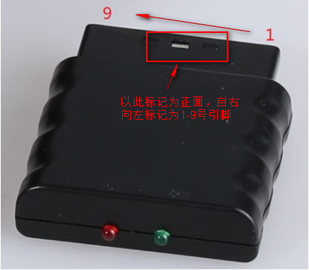

图2-1 接收器引脚图

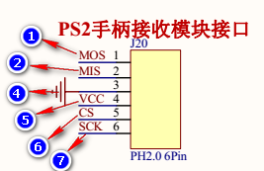

图2-2 PS2手柄接收模块（数字为与接收器的引脚连接）

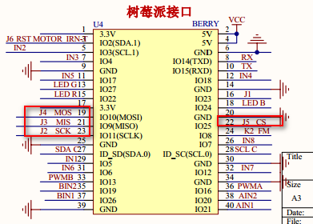

图2-3 树莓派主板原理图

|  |  |  |  |
| --- | --- | --- | --- |
| 接收器引脚 | 功能脚 | Arduino |  |
| 1 | DI | A3 | MOS |
| 2 | DO | A2 | MIS |
| 4 | GND | GND | GND |
| 5 | VDD | VCC | VCC |
| 6 | CS | A5 | CS |
| 7 | CLK | A1 | SCK |

表2-1 接收器与主板引脚对接

三．手柄按键定义

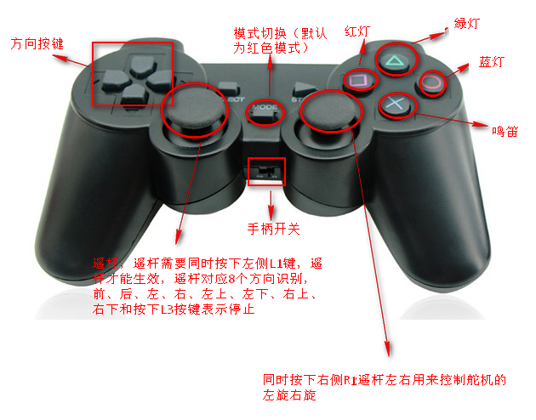

图3-1 手柄正面图及功能

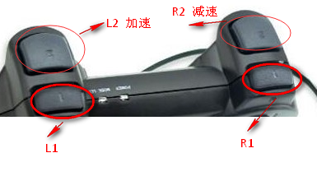

图3-2 手柄侧面图及功能

模拟值对应XY坐标图：

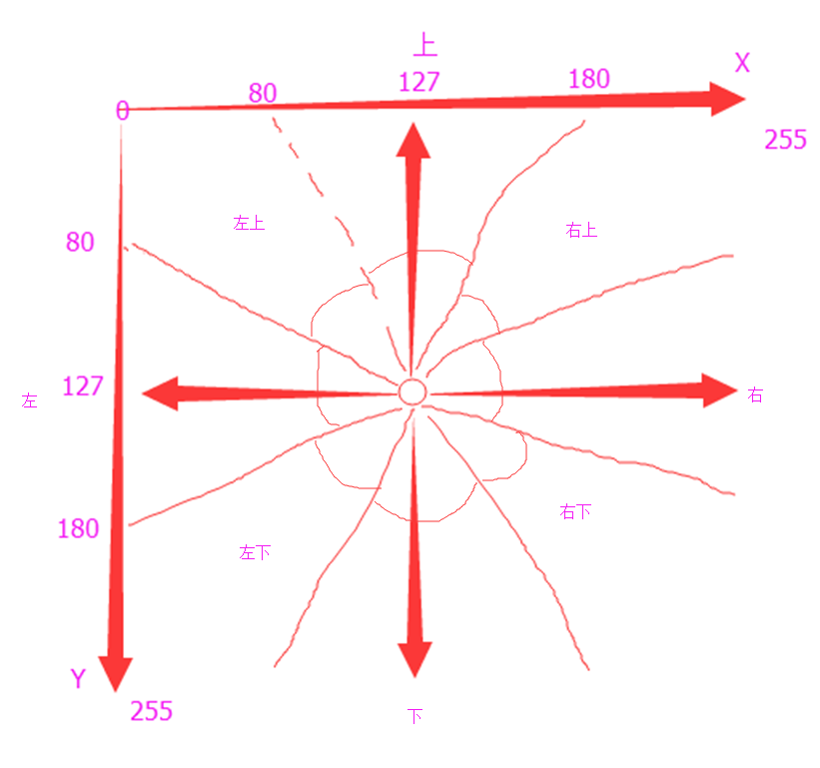

注：本次实验运行之前需要先配置树莓派，我们需要使用树莓派的SPI总线，默认的情况下，SPI总线是禁用的。

raspi-config

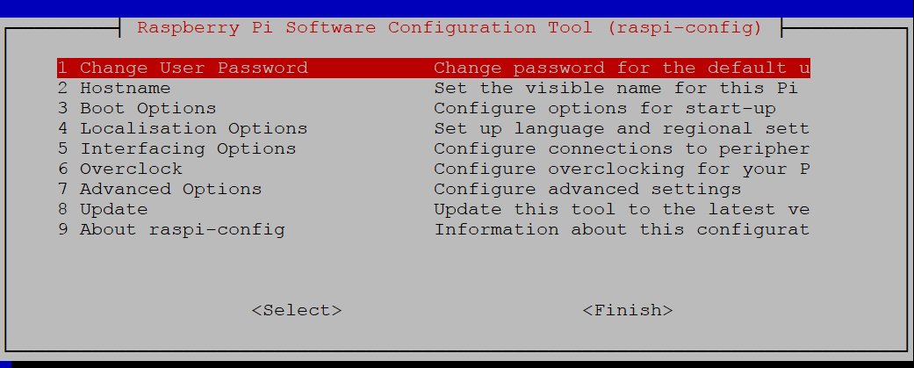

进入Interfacing Options

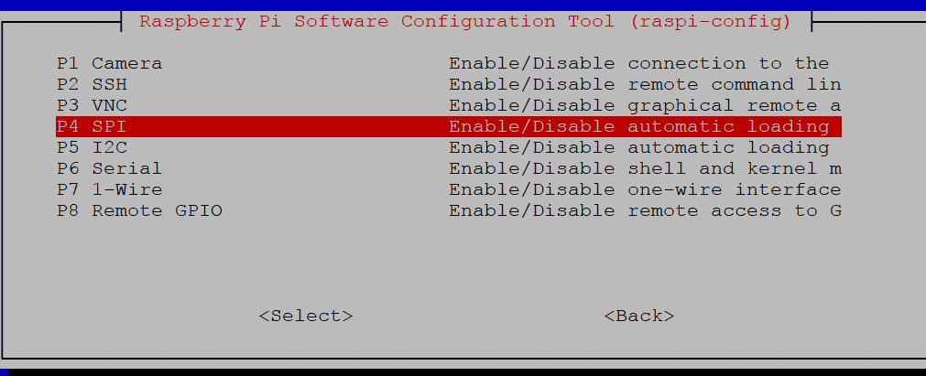

使能SPI总线

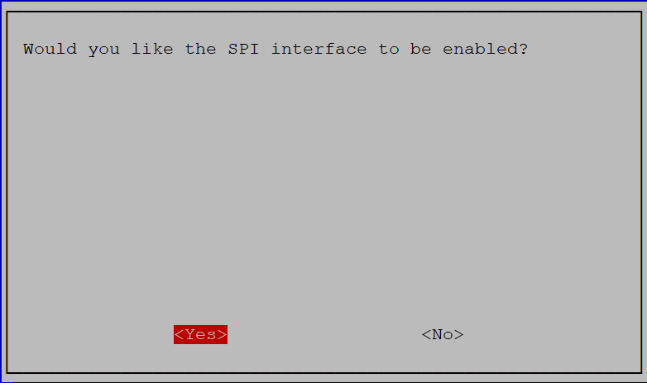

重启即可使用。

1. 程序代码：

详细程序代码见源文件。

输入：

gcc PS2_control.c -o PS2_control -lwiringPi -lpthread

./PS2_control

接着

./initpin.sh初始化引脚。